ФЕДЕРАЛЬНОЕ ГОСУДАРСТВЕННОЕ АВТОНОМНОЕ ОБРАЗОВАТЕЛЬНОЕ УЧРЕЖДЕНИЕ
ВЫСШЕГО ПРОФЕССИОНАЛЬНОГО ОБРАЗОВАНИЯ
«НАЦИОНАЛЬНЫЙ ИССЛЕДОВАТЕЛЬСКИЙ УНИВЕРСИТЕТ
«ВЫСШАЯ ШКОЛА ЭКОНОМИКИ»

Факультет информатики, математики и компьютерных наук
Власов Артём Дмитриевич

Разработка высокопроизводительного парсера для извлечения адресной информации из русских текстов
КУРСОВАЯ РАБОТА
по направлению подготовки 09.03.04 «Программная инженерия»
образовательная программа
«Компьютерные науки и технологии»
Нижний Новгород 2026 | Научный руководитель  к.ф.-м.н., доцент базовой кафедры  информационных систем и  технологий  Улитин Б. И.  Соруководитель  Главный архитектор центра разработки ООО «Медиа-Майн»  Раткин К.В.
Аннотации
В данной работе рассматривается задача повышения производительности синтаксического разбора русскоязычных почтовых адресов в системах извлечения именованных сущностей. Выполнен сравнительный анализ существующих подходов извлечения сущностей из текстов на русском языке, представленных в библиотеке Yargy. В рамках вычислительного эксперимента продемонстрировано, что предложенная Rust-реализация библиотеки Yargy позволяет существенно увеличить скорость обработки адресов за счёт высокой производительности языка Rust и совокупностью различных методов оптимизаций. Полученные результаты демонстрируют перспективность применения языка Rust для построения высокопроизводительных систем для обработки адресной информации из русскоязычных текстов в промышленных условиях. Практическая значимость работы заключается в создании высокопроизводительной Rust библиотеки RENERT, ориентируемой на извлечении информации из текстов на русском языке для тех областей, где критически важны высокие точность и производительность.

Ключевые слова: извлечение адресов, русскоязычные тексты, NER, алгоритм Эрли, контекстно-свободная грамматика, Yargy, RENERT

Оглавление
1. Введение 4
2. Аналитический обзор предметной области 6
2.1. Задача извлечения адресной информации 6
2.2. Особенности русских адресов 7
2.3. Методы решения задачи извлечения именованных сущностей 10
2.4. Грамматические подходы и библиотека Yargy 11
3. Теоретическая основа и архитектура решения 14
3.1. Контекстно-свободная грамматика 14
3.2. Алгоритм Эрли 16
3.3. Архитектура системы парсера в Yargy и RENERT 19
4. Практическая реализация и оптимизация 21
4.1. Выбор Rust 21
4.2. Программная реализация 23
4.3. Оптимизация в библиотеке RENERT 27
5. Вычислительный эксперимент 31
5.1 Описание эксперимента 31
5.2. Результаты эксперимента 32
5.3. Анализ полученных результатов 32
6. Заключение 34
Список литературы 36

- Введение
В современных промышленных информационных системах одной из ключевых задач обработки текстовых данных является извлечения именованных сущностей (Named Entity Recognition, NER). В пользовательских данных, логистических, накладных и банковских документах регулярно встречаются такие сущности, как фамилии и имена, даты, адреса электронной почты, домены, номера телефонов и почтовые адреса. Корректное выделение и структурирование подобных данных является важной частью автоматизации документооборота, логистики, CRM-систем и государственных информационных сервисов.
Эффективность алгоритмов извлечения сущностей в значительной степени зависит от языка исходного текста. Что касается английского языка, то эта задача была тщательно изучена, и для достижения высокой точности и высокой скорости обработки был доступен широкий спектр библиотек, статистических моделей и нейросетевых решений. Однако для русского языка доступно меньше готовых инструментов, что объясняется как меньшим количеством специализированных наборов данных, так и сложностью самой языковой системы.
Русский язык обладает сложной морфологией, в которой слова могут изменяться по падежу, числу, роду и времени. Для задач извлечения сущностей это создает дополнительные трудности, поскольку одна и та же сущность может встречаться в большом количестве словоформ. Эта проблема особенно очевидна при обработке адресов почты, которые являются одним из наиболее часто используемых типов сущностей в приложениях для анализа текста. Также дополнительная сложность вызвана тем, что формат записи почтовых адресов в Российской Федерации хоть и имеет унифицированной регламентации, но на практике адреса могут содержать сокращения, пропуски элементов, морфологические вариации и шумы, возникающие при OCR-распознавании документов. Это делает задачу их разбора особенно сложной.
На сегодняшний день одной из наиболее известных библиотек для разбора русскоязычных текстов на сущности является библиотека Yargy [1]. Эта библиотека, разработанная в России, основана на контекстно-свободных грамматиках и использует алгоритм Эрли [2] для синтаксического анализа. Благодаря грамматическому подходу он обеспечивает высококачественное извлечение сущностей из русскоязычных данных.
Однако ключевым недостатком Yargy является низкая производительность. Реализация библиотеки на языке Python обрабатывает в среднем около 15 адресов в секунду, что является существенным ограничением для использования в промышленных сценариях с высокой нагрузкой. В таких задачах, как массовая обработка документов, потоковый анализ распознавания текста и логистические системы, где требуется обрабатывать сотни и тысячи строк текста в секунду, значение скорости обработки текстов обретает критическое значение.
Таким образом, задача ускорения открытой библиотеки Yargy является актуальной и практически значимой для российских разработчиков программного обеспечения. Сочетание высокой точности грамматического подхода и высокой производительности имеет решающее значение для промышленного применения систем извлечения адресной информации.

- Аналитический обзор предметной области

2.1. Задача извлечения адресной информации
Извлечение информации (Information extraction, IE) представляет собой направление обработки естественного языка, ориентированного на автоматическое выделение из неструктурированных текстов большой размерности с последующим приведением их к структурированному виду. В отличие от простого поиска по ключевым словам, методы извлечения информации предлагают более глубокий анализ текста, включая выявление сущностей, связей между ними, а также события и их характеристик, таких как участники, время и место [3].
Одной из ключевых подзадач извлечения информации является извлечение именованных сущностей (Named Entity Recognition, NER). Под именованными сущностями понимают фрагменты текста, соответствующие определённым категориям объектов реального мира. К классическим типам сущностей относят имена людей, названия организаций и географические объекты. Например, в предложении «Иван приехал в Нижегородскую область» можно выделить сущности «Персона» и «Регион».
С развитием технологий обработки текстов перечень категорий названных сущностей расширился. В современном мире к ним также относятся временные выражения, величины, процентные значения и другие типы данных. Кроме того, набор сущностей может рассуждать в зависимости от предметной области: например, в медицинских текстах указаны названия заболеваний, лекарственных препаратов и методов воздействия.
Задача определения именованных сущностей состоит в том, чтобы определить границы в тексте и классифицировать их по типу. При этом возникают дополнительные трудности, связанные с уникальностью. Во-первых, не всегда очевидно, какие слова входят в состав сущности, особенно если она состоит из нескольких компонентов. Это приводит к проблеме выделения вложенных сущностей, когда один фрагмент текста может одновременно относиться к другому типу. Например, название организации может содержать имя человека. Во-вторых, возникает проблема неоднозначности единственных сущностей. Одно и то же слово или выражение может относиться к разным типам объектов в зависимости от контекста. Например, название может обозначать как географический объект, так и имя человека или организации. Для разрешения подобных неоднозначностей использовались методы, наблюдающие контекст окружения существ [3].
В рамках данной работы рассматривается частный, но практически значимый случай задачи извлечения информации — извлечение и структурирование почтовых адресов. Адреса представляют собой сложные составные сущности, включающие несколько компонентов (регион, город, улица, дом и др.), и характеризуются высокой вариативностью.
  - Особенности русских адресов
В Российской Федерации порядок записи почтовых адресов регламентируется нормативными документами, в частности правилами оказания услуг почтовой связи, утверждёнными приказом Минцифры России №382 [4]. Данные правила задают рекомендуемую структуру адреса и последовательность его компонентов — от более общих к более частным (страна, субъект Федерации, населённый пункт, улица, дом и др.).
Однако указанные требования носят в значительной степени регламентирующий и рекомендательный характер и ориентированы в основном на оформление почтовых отправлений. В реальных текстовых данных адреса записываются с отклонениями от установленного формата: допускаются перестановки компонентов, сокращения, пропуски элементов, а также использование неформализованных обозначений. В результате наблюдается высокая вариативность представления адресной информации, что существенно усложняет задачу её автоматического извлечения и структурирования.
В ходе анализа используемого набора данных позволяет выделить ряд характерных особенностей русскоязычных адресов.
- Вариативность структуры и неполнота данных
Адреса могут содержать как полный набор компонентов, так только их часть. Например, наряду с полными адресами вида «Россия, обл. Свердловская, г. Екатеринбург, ул. Гаршина, д. 3/3» также встречаются сокращённые записи, содержащие только регион и город: «Россия, край Краснодарский, г. Краснодар». Такая вариативность требует от алгоритмов обработки естественного языка поддержки обработки неполных адресных структур.
- Отсутствие фиксированного порядка компонентов
Несмотря на нормативные рекомендации, в текстах порядок элементов может варьироваться. Например, район может указываться как до города, так и после него: «р-н Слободской, г. Слободской» или «г. Слободской, р-н Слободской». Такая вариативность затрудняет применение простых шаблонных методов.
- Частое использование сокращений
В адресах активно применяется сокращённые формы обозначений административных единиц и объектов: «обл.» (область), «респ.» (республика), «г.» или «гор.» (город), «р-н» (район), «ул.» (улица), «пр-т» (проспект), «мкр.» (микрорайон), «д.» (дом), «к.» или «кор.» (корпус), «стр.» (строение), «зд.» (здание). При этом в рамках одного приложения одни и те же сущности могут встречаться как в сокращённой, так и в полной форме, что требует дополнительной нормализации.
- Сложные и составные наименования
Некоторые компоненты адреса могут иметь составную структуру и включать альтернативные названия или уточнения, например: «Ханты-Мансийский автономный округ — Югра», «Чувашская Республика-Чувашия». Такая структура адресов усложняют разбиение адреса на части.
- Составные номера зданий
Нередко номера домов имеют сложный формат с уточнением квартиры, строения в здании с использованием разделителей: «д32/стр. 2», «д. 109/6/кв. 3», «дом 19/1/к.2». Такой формат требует отдельной обработки для корректного выделения компонентов.
- Наличие нетипичных адресных объектов
В датасете среди адресов встречаются элементы, не относящиеся к классической схеме адресов «улица — дом», такие как «тер Самотлорское месторождение нефти» или «мкр. Центральный». Такие случаи требуют расширение модели адресных сущностей.
- Морфологическая изменчивость
Компоненты адреса могут изменяться в зависимости от грамматического контекста: «Свердловская область» — «Свердловской области», «улица Ленина» — «улице Ленина». Следовательно, для корректного извлечения сущностей необходимо учитывать морфологические формы слов.
Таким образом, несмотря на наличие нормативно заданной структуры, реальные адреса в русскоязычных текстах обладают высокой степенью вариативности и слабо структурированы. Это обуславливает необходимость использования гибких методов анализа, способных учитывать различные варианты записи адресной информации, таких как контекстно-свободные грамматики и алгоритмы синтаксического разбора.
  - Методы решения задачи извлечения именованных сущностей
Существующие подходы к решению задачи извлечения именованных сущностей можно разделить на 2 основные группы: методы, основанные на правилах, и методы машинного обучения [3].
Методы, основанные на правилах. Данный класс методов предлагает использовать системы с заранее заданными правилами, словарями предметной области или шаблонами для извлечения сущностей из текстов. Правила могут описываться с помощью регулярных выражений, синтаксических конструкций или грамматик. Подобные методы требуют значительных трудозатрат на этапе разработки, поскольку правила формируются вручную и должны учитывать особенности предметной области.
Основными преимуществами таких методов являются высокая интерпретируемость и предсказуемость результатов благодаря длительной разработке и низкой обобщающей способности [3]. Каждое решение системы может быть объяснено через набор определённых правил, а детерминированность алгоритмов обеспечивает высокую предсказуемость, повторяемость и точность результата, исключая случайные ошибки или шумы. Однако недостатком представленных методов является сложность поддержки при расширении предметной области.
Методы машинного обучения. Вторая группа методов основана на применении статистических и нейросетевых моделей. Их можно разделить на методы с ручным извлечением признаков (hand-crafted features) и end-to-end модели (модели полного цикла), работающие напрямую с текстом [3].
Модели первой группы используют признаки, полученные с помощью лингвистического анализа: частеречевые теги, синтаксические зависимости, словарные признаки и внешние базы знаний. Такие признаки позволяют учитывать структурные свойства языка, однако требуют предварительной обработки и настройки.
Модели второй группы, построенные на основе нейросетевой архитектуры, для работы с текстом и извлечения именованных сущностей используют векторное представление слов и предобученные модели. Также применяются архитектуры, работающие на уровне символов, что особенно важно для языков с богатой морфологией, таких как русский. Комбинации нейронных сетей (например, Bi-LSTM) с вероятностными моделями (CRF) позволяют достигать высокого качества распознавания сущностей [3].
В последние годы широкое распространение в задаче извлечения сущностей получили крупные языковые модели (Large Language Models, LLM), которые способны с высокой точностью извлекать из текстов нужные для пользователя именованные сущности. Однако такие модели обладают рядом существенных ограничений: высокой вычислительной стоимостью, зависимостью от контекста и низкой интерпретируемостью. Кроме того, их применение в задачах промышленной обработке данных затруднено из-за требований к ресурсам и сложностью к контролю качества.
  - Грамматические подходы и библиотека Yargy
Развитием rule-based методов являются подходы, основанные на использовании формальных грамматик. В таких методах структура сущности задаётся с помощью контекстно-свободных грамматик, позволяющие описывать сложные и вложенные конструкции. Грамматические методы отлично подходят для задачи извлечения адресной информации, где структура может быть формализована, но допускает множество вариантов записи. Кроме того, в отличие от методов на основе машинного обучения, такие подходы обеспечивают детерминированный и контролируемый процесс разбора текстов.
Одной из наиболее известных и открытых реализаций данного подхода для русского языка является библиотека Yargy [1]. В отличие от простых шаблонных методов, Yargy применяет контекстно-свободные грамматики и алгоритм Эрли [2] для синтаксического анализа, что позволяет учитывать вариативность структуры текста, которая встречается среди форм записи русских почтовых адресов. На рисунке 1 представлен пример извлечения из текста всех сущностей-регионов на основе ранее заданного правила с использованием библиотеки Yargy:
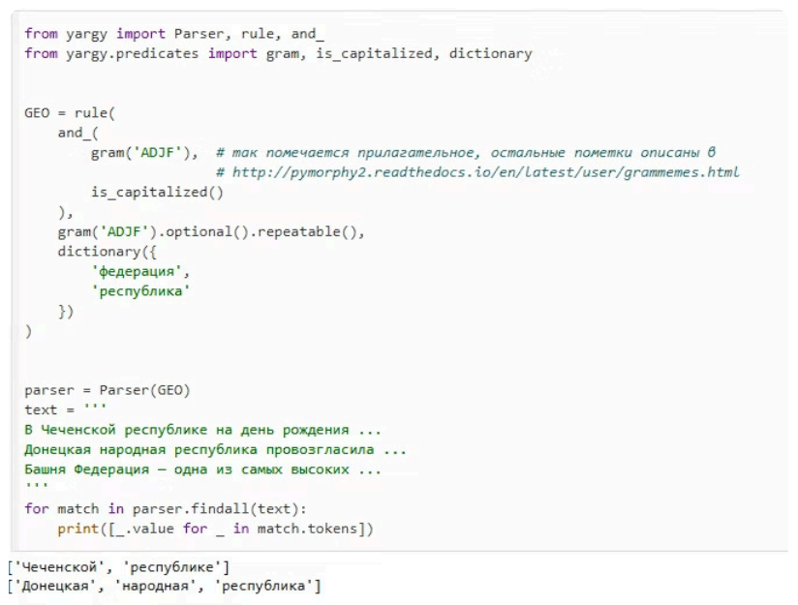
Рисунок 1. Извлечение всех республик и федераций из текстов

К преимуществам данной библиотеки можно отнести:
- Возможность описать сложные и вложенные структуры через правила
- Эффективное извлечение структурированных имён и адресов
- Высокая интерпретируемость результата
- Эффективность при работе со сложной морфологией русского языка
Однако библиотека имеет некоторые недостатки:
- Ручное составление правил
Составление правил для разбора российских почтовых адресов является трудоёмкой задачей, поскольку необходимо учитывать большое количество вариантов записи, а также разнообразие географических объектов.
- Низкая производительность
В основе библиотеки лежит алгоритм Эрли, имеющий в худшем случае вычислительную сложность $O(n^{3})$, где n — число токенов [2]. Дополнительно производительность ограничивается тем, что библиотека реализована на языке Python. В результате на тестовом наборе данных скорость обработки составляет порядка 15 адресов в секунду, что является недостаточным для задач промышленной обработки данных.
В связи с этим возникает необходимость разработки более производительного решения, сохраняющего преимущества грамматического подхода и удобного API библиотеки Yargy. В рамках данной работы предлагается создание библиотеки RENERT [5] на языке Rust, ориентированной на извлечение именованных сущностей из русскоязычных текстов. Предлагаемое решение направлено на сохранение точности и интерпретируемости исходного подхода при существенном увеличении скорости обработки текстов за счёт оптимизации алгоритмов и эффективного управления памятью.
- Теоретическая основа и архитектура решения

3.1. Контекстно-свободная грамматика
Для описания структуры сложных текстовых сущностей, таких как почтовые адреса, можно использовать формальные языки и грамматики. В рамках данной работы применяется контекстно-свободная грамматика (КСГ), которая позволяет задавать правила построения последовательностей символов, определять вложенные структуры и выполнять синтаксический анализ за полиномиальное время.
В теории формальных языков и грамматики язык можно определить как множество цепочек, состоящих из конечного множества символов. Данные символы называются терминальными или терминалами, представляющие собой базовые элементы текста: слова, знаки препинания или токены. Помимо терминальных символов, в КСГ используются нетерминальные символы, которые описывают синтаксические категории и используются для задания структурных особенностей языка. В рамках использования КСГ в задаче обработки естественного языка нетерминалы можно интерпретировать как синтаксические классы, объединяющие группы конструкций, например, таких как «адрес», «улица» или «регион».
Контекстно-свободная грамматика задаётся конечным множеством правил переписывания продукций вида
$$A → α$$
где $A$ — нетерминальный символ, $α$ — последовательность (цепочка) терминальных или нетерминальных символов. Один из нетерминалов выбирается в качестве начального (корневого) символа грамматики и определяет весь язык.
Процесс получения из последовательности $α$ за один шаг последовательности $β$ с использованием одного из правил грамматики принято обозначать как $α ⇒ β$. Если цепочка $β$ может быть получена за конечное число шагов, используется обозначение $α⇒^{*}β$. Последовательность таких преобразований называется выводом ($β$ из $α$).
Цепочки, которые могут быть получены из начального символа грамматики, называются сентиментальными формами. Цепочку, состоящую только из терминальных символов, называют предложением. Множество всех предложений, которые могут быть получены с помощью грамматик, образуют язык, задаваемый данной грамматикой.
Любую сентиментальную форму можно хотя бы одним способом представить в виде дерева разбора (или деревом вывода). Дерево разбора показывает, какие правила применялись при разборе, как формировалась итоговая последовательность, однако не фиксирует порядок их применения. Рассмотрим пример для грамматики $AE$, который имеет вывод
$E ⇒ E + T ⇒ E + P ⇒ T + P ⇒ T * P + P$.
Данный вывод грамматики можно представить в виде дерева разбора на рисунке 2:
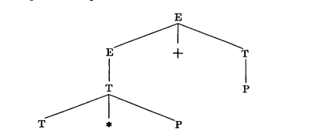
Рисунок 2. Вывод грамматики в виде дерева разбора [2]
Стоит отметить, что для одной и той же цепочки может существовать несколько различных ветвей разбора, что приводит к явлению неоднозначности грамматики. Грамматика называется однозначной, если для каждой цепочки существует единственное дерево разбора [2].
Для работы с грамматикой в КСГ существует два вида алгоритмов. Распознаватель (recognizer) определяет, принадлежит ли входная цепочка языку, заданному грамматикой. Анализатор (parser) решает более сложную задачу — проверяет корректность грамматики и строит множество всех допустимых деревьев вывода для выбранной цепочки [2].
Использование КСГ может быть актуальным в задаче извлечения структурированных сущностей, таких как почтовые адреса. Адрес можно рассматривать как последовательность компонентов (регион, город, улица, дом и т.д.), подчиняющуюся определённым правилам, но допускающую вариативность. Грамматический подход позволяет задавать правила для адресов и обрабатывать различные варианты записи.
  - Алгоритм Эрли
Алгоритм Эрли (Earley Parser) — универсальный алгоритм синтаксического анализа, предназначенный для работы с контекстно-свободными грамматиками. Он был предложен Дж. Эрли для определения принадлежности входной строки языку, заданному данной грамматикой. Алгоритм является одним из наиболее гибких алгоритмов разбора, поскольку может применяться к произвольным грамматикам и не требует их предварительного преобразования.
Основная идея алгоритма заключается в последовательной обработке входной строки с построением набора промежуточных состояний. Для входной строки длины $n$ формируется последовательность множеств состояний
$$S_{0​},S_{1​},…,S_{n​},$$
где каждое множество $S_{i}$ описывает все возможные варианты частичного разбора на позиции $i$.
Каждое состояние представляет собой частично распознанное правило грамматики и задаётся как четвёрка [2]:
$$(p,j,f,α),$$
где:
- $p$ — номер правила;
- $j$ — позиция точки внутри правила (степень распознавания);
- $f$ — позиция во входной строке, с которой началось применение правила;
- $α$ — строка просмотра вперёд (look-ahead длины k);
Таким образом, состояние одновременно хранит информацию о применяемом правиле, текущем этапе разбора и позиции во входной строке.
Работа алгоритма Эрли начинается с добавления начального состояния во множество $S_{0​}$. При этом вводится дополнительное правило [2]:
$$D_{0​}→R⊣,$$
где $R$ — начальный символ грамматики. Затем для каждой позиции входной строки $i=0…n$ выполняется три основные операции:
- Predict — добавляет правила для нетерминала, стоящего справа от точки;
- Scan — проверяет совпадение терминала со входным символом;
- Complete — обновляет состояния, которые ожидали данный нетерминал, если правило полностью разобрано;
Если в результате обработки некоторое множество $S_{i+1}$ пусто, то входная строка отвергается, т.е. не принадлежит данной контекстно-свободной грамматике. В противном случае, если в конечном множестве $S_{n​}$ присутствует состояние, соответствующее завершению начального правила, строка принимается [2].
Алгоритм сочетает элементы нисходящего и восходящего синтаксического анализа, что позволяет эффективно обрабатывать грамматики с рекурсией и неоднозначностью, избегая избыточных вычислений.
С точки зрения вычислительной сложности алгоритм Эрли имеет следующие характеристики [2]:
- В общем случае — $O(n^{3})$;
- Для однозначных грамматик — $O(n^{2})$;
- Для класса грамматик с ограниченным размером множества состояний — $O(n)$;
Используемая память в алгоритме оценивается как $O(n^{2})$, однако при построении всех возможных деревьев разбора и их хранении в памяти может достигать сложности $O(n^{3})$ [2].
Одним из преимуществ алгоритма Эрли является его широкая применимость. Алгоритм можно использовать как распознаватель, определяющий принадлежность строки языку, так и анализатор, строящему деревья разбора. Такой подход особенно важен в задачах обработки естественного языка, где требуется не только обнаружение определённых сущностей в строке, но и восстановление их внутренней структуры [2].
В частности, алгоритм Эрли используется в библиотеке Yargy [1] для разбора текстов на основе контекстно-свободных грамматик. Это позволяет эффективно обрабатывать без предварительного преобразования грамматики сложные и вариативные структуры, характерные для русскоязычных почтовых адресов.
  - Архитектура системы парсера в Yargy и RENERT
Архитектура системы синтаксического анализатора, используемой в Yargy [1], построена по модульному принципу и отражает классический конвейер обработки текста в задачах извлечения именованных сущностей. Данная архитектура была воспроизведена в разработанной библиотеке RENERT [5] с сохранением логики работы, структуры модулей и алгоритмической основы.
В основе архитектуры библиотек лежит последовательный процесс обработки входного текста, состоящий из нескольких этапов: токенизация, морфологический анализ, применение грамматических правил и синтаксический разбор с интерпретацией результата. Такой подход позволяет разделить ответственность между компонентами системы и упростить её расширение и оптимизацию.
Система синтаксического анализа включает следующие ключевые модули:
- Token — отвечает за разбиение входного текста на токены и хранении информации о них (тип, позиция и значение);
- Morph — выполняет морфологический анализ токенов, включая нормализацию и определение грамматических характеристик;
- Rule — содержит описание (правила разбора) контекстно-свободных грамматик, используемых для задания шаблонов сущностей;
- Predicates — реализует предикаты, применяемые к токенам (например, для проверки принадлежности словарю или соответствие морфологическим признакам);
- Parser — реализует алгоритм Эрли, выполняющий синтаксический разбор входной последовательности;
- Pipeline — содержит словарь для создания сложных комбинированных правил разбора грамматики;
- Interpretation — отвечает за преобразование результатов разбора в структурированные объекты;
- Relations — содержит методы для определения связи между элементами грамматических конструкций.
Разработанная библиотека RENERT сохраняет аналогичное разделение модулей системы, как у оригинальной реализации Yargy. Такой подход позволяет:
- Использовать аналогичную модель описание грамматик;
- Обеспечивать схожий с Yargy API для пользователя;
- Упростить перенос существующих правил и сценариев использования.
Оценивание сходства интерфейса и функциональности библиотек осуществлялся через визуальное оценивание API библиотек и реализации в RENERT аналогичных Yargy тестовых функций, которые должны на тех же данных давать такой же результат.
Однако, несмотря на архитектурное сходство, существуют ключевые различия между Yargy и RENERT, которые заключаются в особенностях реализаций, обусловленных выбором языка программирования. В библиотеке Yargy используется язык программирования Python, который упрощает разработку и предоставляет удобный API пользователю, но накладывает ограничения на производительность, особенно в вычислительно сложных местах библиотеки, таких как синтаксический анализ или построение и обход графов правил разбора. В библиотеке RENERT реализация выполнена на языке Rust, предоставляющие в разработке такие преимущества как эффективное управление памятью, zero-copy обработки данных, высокая производительность и т.д.
- Практическая реализация и оптимизация
Несмотря на универсальность алгоритма Эрли при работе с грамматикой, его высокая вычислительная сложность $O(n^{3})$ в сочетании с интерпретируемой природой языка программирования Python с динамической типизацией переменных приводит к низкой производительности библиотеки Yargy при больших объёмах данных.
В связи с этим основная задача разработки RENERT заключается в сохранении архитектурных и алгоритмических преимуществ оригинальной библиотеки при существенном увеличении скорости обработки данных. Это достигается при помощи оптимизации реализации, выбора эффективных структур данных и использования возможностей языка Rust.
  - Выбор Rust
За многие годы использования в разработке языков высокого уровня они прошли долгий путь совершенствования и улучшений. Однако существует две проблемы, которые оказались трудно решаемые [6]:
- Безопасность кода. При разработке программах на языках C и C++ становится проблематично управлять памятью и отслеживать неопределённое поведение программы. Это ведёт к брешам в системе и утечкам в памяти. Согласно проведённому в 2019 году исследованию компании Microsoft, около 70% всех уязвимостей безопасности были вызваны проблемами небезопасного использования памяти [7].
- Использование многопоточности. Использование многопоточного кода и конкурентности может стать причиной появления новых классов ошибок, а также значительно усложняет воспроизведение и отладку уже известных проблем.
Чтобы решить перечисленные проблемы, компанией Mozilla был разработан компилируемый язык программирования Rust, имеющий такую же производительность, как у C и C++.
Помимо обеспечения безопасности и корректности работы, Rust обладает рядом практических преимуществ, которые делают его подходящим для разработки высокопроизводительных библиотек, таких как RENERT. Во-первых, язык программирования Rust обеспечивает производительность за счёт компиляции в машинный код и отсутствия накладных расходов, связанных со сборкой мусора в ядре языка [6]. Это критически важно для задач обработки текстов, где необходимо хранить и анализировать большие объёмы данных с высокой скоростью, например при извлечении адресной информации из потоков документов. Во-вторых, Rust предоставляет развитые средства абстракции с нулевой стоимостью (zero-cost abstractions), позволяющие строить сложные архитектурные решения без потери производительности. Это даёт возможность реализовать модульную и расширяемую архитектуру парсера, аналогичную Yargy, сохраняя при этом высокую эффективность исполнения.
Кроме того, Rust обеспечивает удобные средства для построения безопасных и эффективных многопоточных решений, что позволяет масштабировать обработку данных и использовать возможности современных многоядерных процессоров без риска возникновения трудноуловимых ошибок.
Стоит отметить, что развитая экосистема инструментов (Cargo, встроенная система тестирования, генерация документации) способствует ускорению разработки, сопровождения и верификации программного обеспечения, что является важным фактором при создании исследовательских и прикладных программ.
Таким образом, выбор Rust в качестве языка реализации RENERT обусловлен сочетанием высокой производительности, безопасности и удобства разработки, что делает этот язык программирования эффективной основой для построения промышленного синтаксического анализатора.
  - Программная реализация
В библиотеки RENERT основные типы и методы реэкспортируются из корневого модуля библиотеки lib.rs и представлены на рисунке 3:
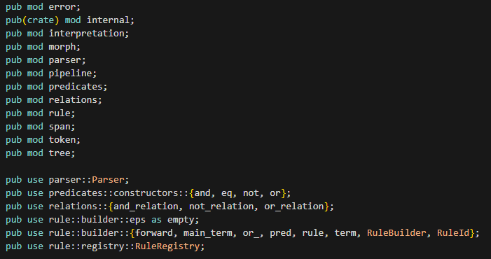
Рисунок 3. Реэкспорт ключевых структур и методов библиотеки RENERT
Такой набор реэкспортов формирует DSL-подобный интерфейс для описания грамматик, близкий по стилистике к Python-библиотеке Yargy, но с явным разделением одноимённых операций по уровням системы типов: or_ — для правил, or — для предикатов, or_relation — для отношений согласования (и аналогично для and и not).
Описание контекстно-свободных грамматик строится через RuleBuilder, реализующий fluent-интерфейс. Поддерживаются конкатенация (через rule([…]) или оператор +), альтернатива (or_([…]) или оператор |), опциональные элементы (.optional()), повторения с произвольными или ограниченными границами (.repeatable(), .repeatable_with(min, max, …)), именование (.named("…")) и рекурсивные правила через forward() с отложенным define. Терминалы грамматики выражаются через предикаты над токенами, что позволяет задавать ограничения как по строковому значению (eq, caseless, normalized, dictionary, in_), по числовым (gte, lte) и морфологическим признакам (gram(), is_title(), is_upper(), is_digit(), length_eq()). Например, проверка принадлежности токена существительного к титульному регистру с одновременным вхождением в словарь городов записывается одной композицией, представленой на рисунке 4:
Рисунок 4. Пример построения правила на основе DSL-подобного интерфейса
Подобный подход позволяет декларативно описывать синтаксические конструкции и учитывать особенности русского языка — падежи, род и число — без ручной обработки морфологических форм.
Реестр RuleRegistry отвечает за хранение нормализованных правил, выдачу монотонных RuleId и индексацию всех вложенных подправил BFS-обходом графа. Метод validate() выполняет структурную проверку грамматики: ловит правила без продукций, пустые продукции и неопределённые forward-узлы, возвращая ошибки типа RuleValidationError ещё до запуска парсера.
Токенизация текста реализована в модуле token. Базовый класс Tokenizer использует регулярные выражения и выделяет фиксированный набор типов (Russian, Latin, Int, Punct, Email, Phone, Domain, EOL, Other). Морфологический токенизатор MorphTokenizer оборачивает базовый токенизатор и для русских слов добавляет полный набор морфологических разборов (Vec<Form>) на основе словаря OpenCorpora, формируя унифицированное перечисление AnyToken::{Plain, Morph}. Сам словарь подготавливается однократным вызовом renert::init(xml, cache_dir) или загружается из ранее собранного кэша через renert::load(dict_dir).
Центральным компонентом системы является структура Parser, реализующий алгоритм Эрли для произвольных контекстно-свободных грамматик. Анализ ведётся над структурой Chart, состоящей из колонок Earley-состояний, по одной на каждую позицию между токенами; в каждой колонке последовательно выполняются три классических шага алгоритма — predict, scan и complete, — с мемоизацией предсказаний и фильтрацией продукций по lookahead для ускорения разбора. Основная структура парсера хранит ссылку на реестр правил, идентификатор корневого правила, токенизатор и пользовательский тэггер.
Высокоуровневый API включает четыре семейства методов: find() и findall() — поиск первого и всех непересекающихся совпадений; r#match() — проверка, что корневое правило покрывает вход целиком; extract() — полный пайплайн c выдачей дерева разбора и привязки к тексту. Дополнительно пользователю доступны find_text() и findall_text(), возвращающие только значения токенов в виде Vec<String>, а также parse(&[Token]) для работы с уже токенизированным входом — благодаря трейту FindInput методы find() и findall() полиморфны по типу входа (&str, &[Token], &Vec<Token>).
Для типовых словарных задач предусмотрен модуль pipeline — газеттиры, заменяющие громоздкие конструкции из or_ и rule. Функции pipeline(), caseless_pipeline() и morph_pipeline() принимают список фраз и автоматически собирают соответствующее правило: например, morph_pipeline(["электронный дневник"]) распознает «электронным дневником», «электронные дневники» и другие словоформы благодаря морфологической нормализации по всем падежам и числам.
Дополнительно реализован механизм интерпретации совпадений в структурированные факты — модуль interpretation. Схема факта объявляется макросом fact!(), после чего фрагменты грамматики связываются с полями через .interpretation(Fact::field), а корневое правило — через .interpretation_fact::<Fact>(). Поддерживаются нормализаторы значений: .normalized() для приведения к лемме, .inflected(&["nomn", "sing"]) для приведения к согласованной форме, .custom(closure) для произвольного преобразования.
После успешного разбора метод Match::fact(&registry) возвращает ExtractedFact — типизированную запись со списком пар «имя поля + FactValue», именем факта и набором символьных диапазонов; метод to_json_value() отдаёт готовый объект {name, fields, spans}, пригодный для прямой сериализации в JSON, БД или внешний API.
Для корректной обработки русского языка библиотека также поддерживает систему отношений согласования (модуль relations). Готовые отношения gender_relation(), number_relation(), case_relation() и комбинированное gnc_relation() подключаются к термам через .match_relation(type_relation) и заставляют парсер отбрасывать варианты разбора, в которых соседние слова не согласуются по соответствующим граммемам. Это особенно важно при извлечении именованных сущностей, должностей и адресной информации, где формальное совпадение строк не гарантирует семантической корректности.
Применение данного подхода организации библиотеки позволяет сохранить концептуальную и синтаксическую близость между API библиотек Yargy и RENERT. В результате описание грамматик и правил в обеих системах выполняется схожим образом. На рисунке 5 представлен код на основе библиотеки RENERT, аналогичный по функциональности коду из рисунка 1:
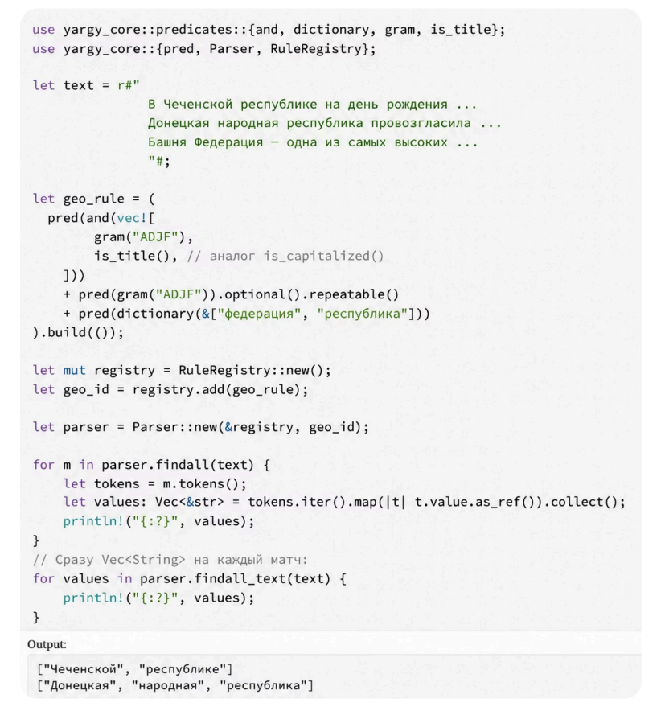
Рисунок 5. Извлечение всех республик и федераций из текстов с помощью библиотеки RENERT
Можно заметить, что интерфейс RENERT не сильно различается от API Yargy, что бы и составляло одной из приоритетной задачи при реализации библиотеки.
  - Оптимизация в библиотеке RENERT
Производительность библиотеки RENERT обеспечивается совокупностью алгоритмических, архитектурных и низкоуровневых оптимизаций, направленных на сокращение количества состояний парсера, уменьшение числа операций копирования данных и повторного выполнения вычислений. Основное внимание при разработке уделялось оптимизации алгоритма Эрли, морфологического анализа и работы с памятью, поскольку именно эти компоненты формируют основную вычислительную нагрузку при обработке русскоязычных текстов.
Одной из ключевых проблем классического алгоритма Эрли является быстрый рост количества состояний на этапе predict, при котором для нетерминала раскрываются все возможные продукции грамматики. При использовании сложных и рекурсивных грамматик это приводит к существенному увеличению объёма вычислений и потребления памяти. Для уменьшения числа создаваемых состояний в RENERT применяется lookahead-фильтрация продукций. Перед добавлением нового состояния система проверяет, может ли соответствующая продукция начинаться с текущего токена входной последовательности. Продукции, заведомо не подходящие для дальнейшего разбора, отбрасываются ещё до создания новых состояний парсера. Дополнительно используется механизм мемоизации предсказаний, предотвращающий повторное раскрытие одинаковых правил в пределах одной колонки в таблице состояний. Это позволяет существенно сократить количество промежуточных состояний при работе с грамматиками, содержащие общие подправила и рекурсивные конструкции.
Для ускорения этапа complete используется индексирование родительских состояний, благодаря чему завершённый нетерминал обновляет только связанные с ним состояния, а не всю колонку чарта целиком. Такой подход снижает количество линейных проходов по структурам данных и уменьшает асимптотические затраты на завершение разбора.
Дополнительно в библиотеке реализована система дедупликации состояний парсера. Каждая колонка чарта хранит хеш-индекс уже существующих состояний, что позволяет быстро обнаруживать и исключать дубликаты. При этом проверка выполняется в два этапа: сначала сравниваются хеш-значения, после чего при необходимости выполняется точная проверка эквивалентности состояний. Использование структурного sharing-а деревьев разбора позволяет снова использовать уже построенные поддеревья между различными альтернативами грамматики без их повторного копирования. Это особенно важно при неоднозначных разборах, где одни и те же фрагменты дерева могут участвовать в нескольких вариантах синтаксического анализа.
Для ускорения морфологического анализа используется глобальный экземпляр MorphTokenizer, разделяемый между всеми экземплярами парсера. Инициализация токенизатора выполняется лениво — только при первом обращении к морфологическому анализу. Дополнительно поверх анализатора реализован LRU-кеш, позволяющий повторно использовать результаты разбора часто встречающихся слов. Поскольку при обработке естественного языка многие словоформы повторяются большое количество раз, такой подход существенно сокращает число обращений к морфологическому токенизатору и словарю.
Отдельное внимание в RENERT уделяется эффективной работе с памятью. Большинство сложных структур данных, включая правила грамматики, деревья разбора и токены, используют механизм совместного владения через Arc. Это позволяет нескольким состояниям парсера переиспользовать одни и те же объекты без их копирования. При возврате нескольких совпадений исходный текст и массив токенов создаются только один раз и затем разделяются между всеми объектами результата.
Дополнительные изменения применяются на этапе токенизации текста. Регулярные выражения объединяются в единый шаблон, позволяющий выполнять разбор входной строки за одну, а не последовательную проверку несколькими независимыми проходами.
В результате последовательные оптимизации позволяют повысить производительность библиотеки RENERT при обработке русскоязычных текстов и сложных контекстно-свободных грамматик. Алгоритмические улучшения уменьшают количество циклов парсера Эрли, кеширование малых чисел повторных морфологических анализов, оптимизация работы с памятью и сокращение расходов при построении неоднозначных деревьев. Благодаря использованию языка Rust и эффективному управлению этой библиотеки обеспечивается производительность, близкая к системным решениям на C и C++, сохраняя при этом высокий уровень безопасности памяти и удобство разработки.

- Вычислительный эксперимент

5.1 Описание эксперимента
Для оценки производительности разработанной библиотеки RENERT и её сравнения с библиотекой Yargy был проведён эксперимент на задаче распознавания русскоязычных почтовых адресов. В качестве тестовых данных использовались адреса из открытого набора данных Russian Houses [8]. На основе исходного набора были сформированы три датасета различного размера, содержащие 500, 2000 и 5000 адресов соответственно.
В ходе эксперимента библиотеки RENERT и Yargy выполняли разбор адресов при помощи одинакового набора контекстно-свободных грамматических правил. Грамматика описывала основные компоненты российских адресов: регион, населённый пункт, улицу, номер дома, корпус и квартиру. Пример разбора адреса по составленным для эксперимента правилам библиотекой RENERT представлен на рисунке 6:
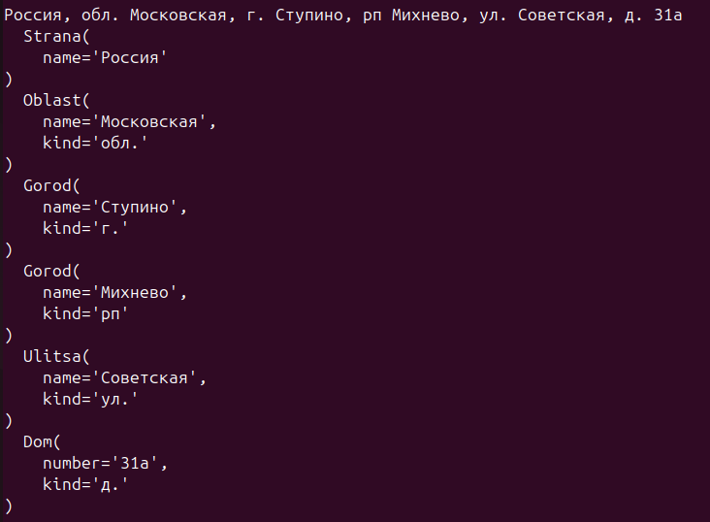
Рисунок 6. Извлечение всех республик и федераций из текстов с помощью библиотеки RENERT
Для измерения производительности использовались benchmark-тесты, размещённые в модуле /benches библиотеки RENERT. Измерялось полное время обработки каждого датасета, включая токенизацию и выполнение синтаксического анализа. Для уменьшения влияния случайных факторов каждый эксперимент выполнялся несколько раз, после чего вычислялось среднее значение времени выполнения. Библиотека RENERT запускалась в release-сборке Rust, а библиотека Yargy — в среде Python. Основной целью эксперимента являлась оценка влияния архитектурных и алгоритмических оптимизаций RENERT на скорость выполнения грамматического анализа.

5.2. Результаты эксперимента
В результате выполнения benchmark-тестов были получены данные о времени обработки трёх наборов адресов библиотеками RENERT и Yargy. Результаты представлены в таблице 1.
Dataset | Number of addresses | RENERT | Yargy | SpeedUp  (Python/Rust)
address_small | 500 | 1.630 s | 32.066 s | 19.68x
address_medium | 2000 | 6.576 s | 140.418 s | 21.35x
address | 5000 | 16.542 s | 387.910 s | 23.45x
Таблица 1. Результаты эксперимента на трёх наборах данных

5.3. Анализ полученных результатов
Результаты вычислительного эксперимента подтверждают высокую эффективность разработанной библиотеки RENERT при решении задачи грамматического разбора русскоязычных адресов. В среднем библиотека выполняла обработку данных более чем в 21 раз быстрее по сравнению с Yargy. Средняя скорость разбора RENERT составляля 310 адресов в секунду, в то время как у Yargy скорость составляла всего 15 адресов в секунду. Сочетание преимуществ компилируемого языка Rust и оптимизаций в алгоритме Эрли являются основными причинами полученного ускорения.
Более подробно ознакомиться с результатами benchmark-тестов, кодом парсеров и наборов контекстно-свободных грамматических правил для разбора адресом можно в исходном коде библиотеки RENERT в модуле /benches.
Таким образом, результаты вычислительного эксперимента показывают, что библиотека RENERT сохраняет возможности грамматического анализа библиотеки Yargy, одновременно обеспечивая значительный прирост производительности.

- Заключение
Задача извлечения именованных сущностей из русскоязычных текстов, таких как почтовые адреса, является востребованной в системах автоматизации документооборота, логистических сервисах, CRM-системах и государственных информационных системах. При этом сложная морфология русского языка, а также вариативность и неоднородность записи адресов существенно усложняют процесс их автоматической обработки. Следовательно, создание и развитие эффективных решений задач извлечения именованных сущностей из русскоязычных текстов является важной задачей для ускорения автоматизации обработки текстов.
В рамках работы были изучены подходы к извлечению именованных сущностей, методы грамматического анализа текста, а также архитектурные особенности библиотеки Yargy. На основе проведённого анализа была разработана библиотека RENERT, реализующая грамматический разбор на языке Rust и сохраняющая совместимый с Yargy подход к описанию правил и использованию парсера.
В процессе разработки были реализованы основные компоненты системы синтаксического анализа, основанной на алгоритме Эрли, а также предложены оптимизации, направленные на повышение производительности парсера. Среди них можно выделить lookahead-фильтрацию правил, мемоизацию predict-операций и предварительную индексацию грамматических конструкций.
Для оценки эффективности разработанного решения был проведён вычислительный эксперимент на задаче разбора русскоязычных почтовых адресов. Результаты эксперимента показали, что библиотека RENERT обеспечивает значительное повышение производительности по сравнению с библиотекой Yargy. В среднем ускорение составило более 21 раза при обработке наборов данных различного объёма.
Таким образом, поставленная цель работы была достигнута: разработана высокопроизводительная библиотека для грамматического анализа русскоязычных текстов, сочетающая возможности контекстно-свободных грамматик с преимуществами языка Rust. Полученные результаты подтверждают перспективность использования Rust для построения производительных систем извлечения именованных сущностей и дальнейшего развития грамматических методов обработки естественного языка.

Список литературы
- Yargy: библиотека для извлечения сущностей из текста [Электронный ресурс]. — URL: https://github.com/natasha/yargy/tree/master/yargy
- Jay Earley. 1970. An efficient context-free parsing algorithm. Commun. ACM 13, 2 (Feb 1970), 94–102. https://doi.org/10.1145/362007.362035
- Бручес, Елена Павловна. Методы и алгоритмы распознавания и связывания сущностей для построения систем автоматического извлечения информации из научных текстов: автореферат дис. ... кандидата технических наук : 05.13.17 / Бручес Елена Павловна; [Место защиты: ФГБОУ ВО «Сибирский государственный университет телекоммуникаций и информатики»]. — Новосибирск, 2021. — 18 с.. https://www.iis.nsk.su/files/abstract/disser/dissertaciya_bruches_final.pdf
- Правила оказания услуг почтовой связи: утв. приказом Минцифры России от 17.04.2023 № 382 (ред. действующая). — Текст: электронный // Официальный интернет-портал правовой информации. — URL: http://publication.pravo.gov.ru/document/0001202306020025
- RENERT: библиотека для извлечения сущностей из текста [Электронный ресурс]. — URL:
- Блэнди Дж., Орендорф Дж. Программирование на языке Rust = Programming Rust. — ДМК Пресс, 2018. — 550 с. — ISBN 978-5-97060-236-2.
- "Microsoft: 70 percent of all security bugs are memory safety issues". ZDNET. Retrieved 21 September 2022.
- Russian houses [Электронный ресурс] / Gasfarmuhametdinov // Kaggle: [сайт] URL: https://www.kaggle.com/datasets/gasfarmuhametdinov/russian-houses (дата обращения: 11.05.2026).

